Puberteta in spolni znaki

- V puberteti dekleta postanejo ženske, fantje pa moški.
V tabelo vpiši, kateri sekundarni spolni znaki se razvijejo pri ženskah in kateri pri moških.

Moški sekundarni spolni znaki:
pospešena kostna in mišična rast, povečana telesna masa, povečana aktivnost in tudi agresivnost, široka ramena, ozki boki, nižji glas, poraščenost telesa – predvsem brada, pod pazduho in okrog spolovila, povečana dejavnost lojnic, izliv semena.

Ženski sekundarni spolni znaki:
več podkožne maščobe na bokih in stegnih, široki boki, ozka ramena, višji glas, povečana dejavnost lojnic, dlake pod pazduho in okrog spolovila, menstruacija.

Moški in ženski spolni organi

- Poveži dele moškega spolovila z njihovim opisom.

1D, 2A, 3Č, 4C, 5B

- Ob sliki moškega spolnega organa označi posamezne dele. V razpredelnico vnesi ločeno dele zunanjega in notranjega moškega spolovila.
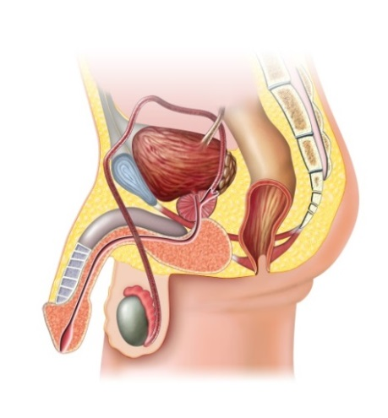
spolni ud
semenovod
sečnica
kožica
modo
modnik
obmodek
obsečnica
semenjak
zunanji deli moškega spolovila | notranji deli moškega spolovila
spolni ud, kožica, modnik,  moda | semenovod,  sečnica, semenjak, obsečnica,  obmodek

- Zunanji del ženskega spolovila se imenuje vulva. Ob sliki ženskega spolovila označi naslednje dele:
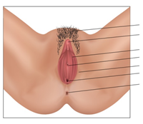
sramne ustnice
ščegetavček
nožnica
sečna odprtina
zadnjik

- Ob sliki ženskih spolnih organov označi naslednje dele.
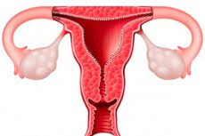
jajčnik
maternica
jajcevod
maternični vrat
nožnica

- Poveži dele ženskega spolovila z njihovim opisom

1C, 2D, 3A, 4B, 5Č

- Razmisli in ugotovi, ali so spodnje trditve pravilne ali napačne?

NE, DA, DA, NE, NE, DA, DA, NE, DA, NE, NE, NE, DA, DA, DA, DA

